Planejamento Quinzenal Berçário I – Profe Edelir - Recreação

Atividade 1

Data | 06/05/2020
Proposta de trabalho | Assistir as musiquinhas da Vovó Tita;
Passo a passo | - Para assitir a história acesse: https://www.youtube.com/watch?v=9dKxYDHYJJY&t=6s;
Exemplo da internet | 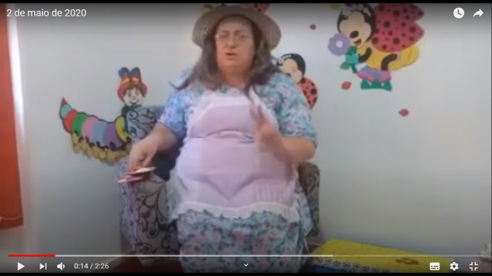

Atividade 2

Data | 06/05/2020
Proposta de trabalho | Cantar com os pais
Passo a passo | - A partir das musicas ouvidas/assistidas, cante e dance cm seu filho, as cantigas da Coruja, Pintinho amarelinho. Se possível utilize animais de pelúcia, para dramatizar a história;  - Após cantar com seu filho, explore os personagens, os sons que eles fazem, onde eles moram, do que se alimentam, como eles são, de que cores são compostos seus corpos, e etc. Para isso sente com seu filho em um local confortável, estenda algo no chão no centro desta roda estenda um tapete ou uma coberta, e coloque os animais citados nas músicas.
Exemplos da internet | 